Лабораторная работа No 4. Поиск файлов. Перенаправлениеввода-вывода. Просмотр запущенных процессов.

Savchenko Elizaveta

Содержание

# Цель работы

Ознакомление с инструментами поиска файлов и фильтрации текстовых дан-ных. Приобретение практических навыков: по управлению процессами (и заданиями), по проверке использования диска и обслуживанию файловых систем.

# Задание

1. Осуществите вход в систему, используя соответствующее имя пользователя.
2. Запишите в файл file.txt названия файлов, содержащихся в каталоге /etc. Допишите в этот же файл названия файлов, содержащихся в вашем домашнемкаталоге.
3. Выведите имена всех файлов изfile.txt, имеющих расширение.conf, поглечего запишите их в новый текстовой файлconf.txt.
4. Определите, какие файлы в вашем домашнем каталоге имеют имена, начинав-шиеся с символаc? Предложите несколько вариантов, как это сделать.
5. Выведите на экран (по странично) имена файлов из каталога /etc, начинающи-еся с символаh.
6. Запустите в фоновом режиме процесс, который будет записывать в файл~/logfileфайлы, имена которых начинаются сlog.
7. Удалите файл~/logfile.
8. Запустите из консолив фоновом режимередакторgedit.
9. Определите идентификатор процессаgedit, используя командуps, конвейер ифильтрgrep. Можно ли определить этот идентификатор более простым способом? Описываются проведённые действия, в качестве иллюстрации даётся ссылка на иллюстрацию (рис. **¿fig:001?**)d, выведите имена всех директорий,имеющихся в вашем домашнем каталоге.

# Выполнение лабораторной работы

1. Осуществите вход в систему, используя соответствующее имя пользователя.
2. Запишите в файл file.txt названия файлов, содержащихся в каталоге /etc. Допишите в этот же файл названия файлов, содержащихся в вашем домашнемкаталоге.

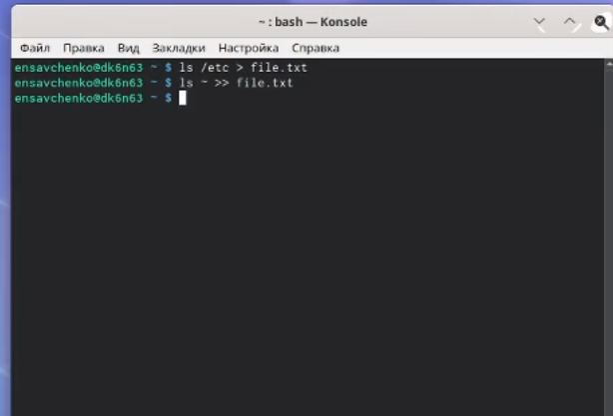

1. Выведите имена всех файлов из file.txt, имеющих расширение.conf, поглечего запишите их в новый текстовой файлconf.txt.

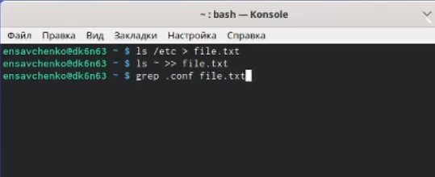 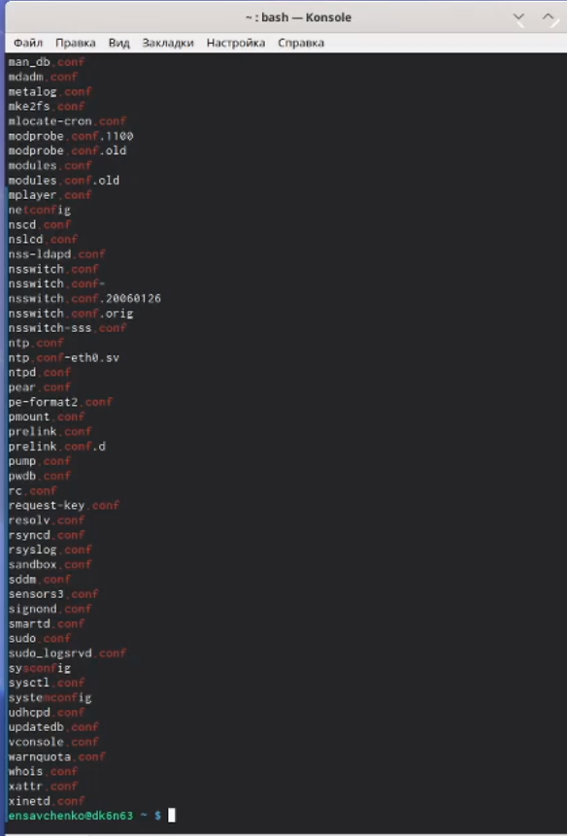  4. Определите, какие файлы в вашем домашнем каталоге имеют имена, начинав-шиеся с символаc? Предложите несколько вариантов, как это сделать.

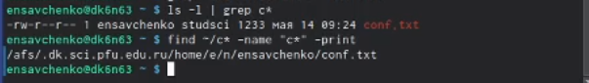

1. Выведите на экран (по странично) имена файлов из каталога /etc, начинающи-еся с символаh.
2. Запустите в фоновом режиме процесс, который будет записывать в файл~/logfileфайлы, имена которых начинаются сlog.
3. Удалите файл~/logfile.

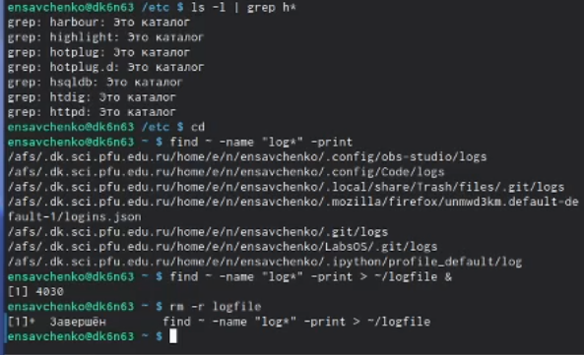

1. Запустите из консолив фоновом режиме редактор gedit.

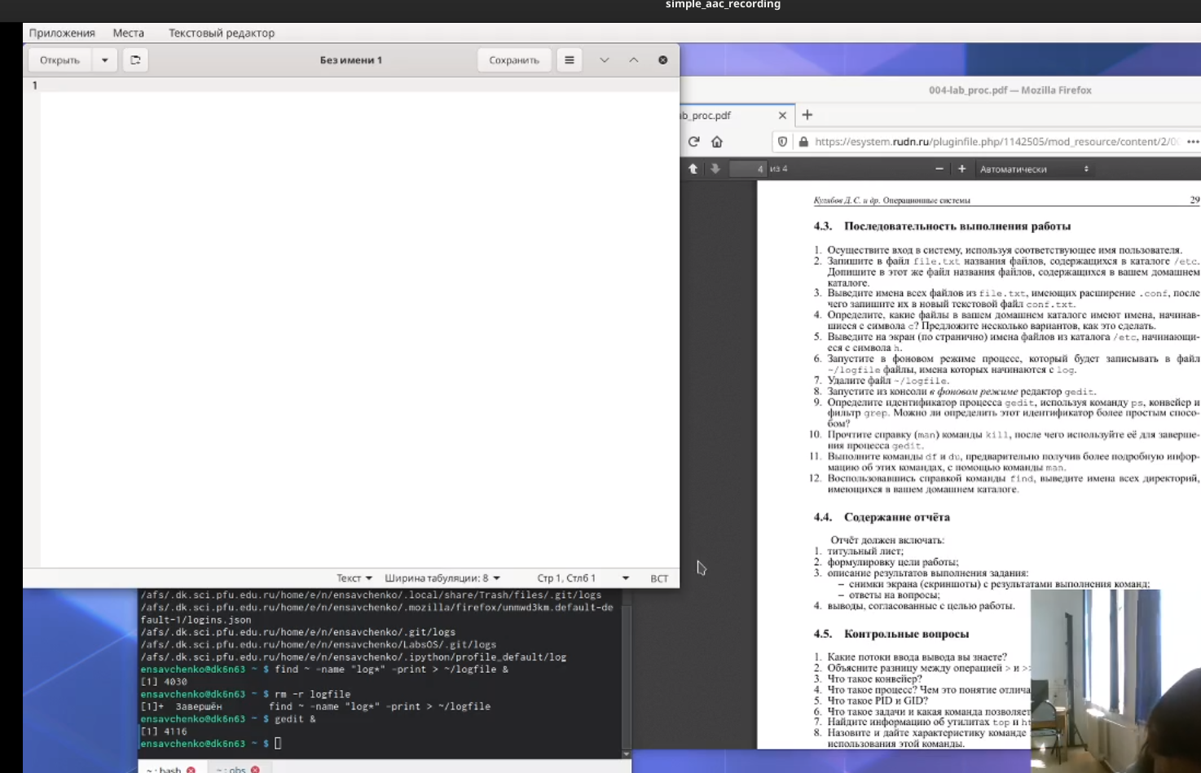

1. Определите идентификатор процессаgedit, используя командуps, конвейер ифильтрgrep. Можно ли определить этот идентификатор более простым способом?



1. Прочтите справку (man) команды kill, после чего используйте её для заверше-ния процессаgedit.

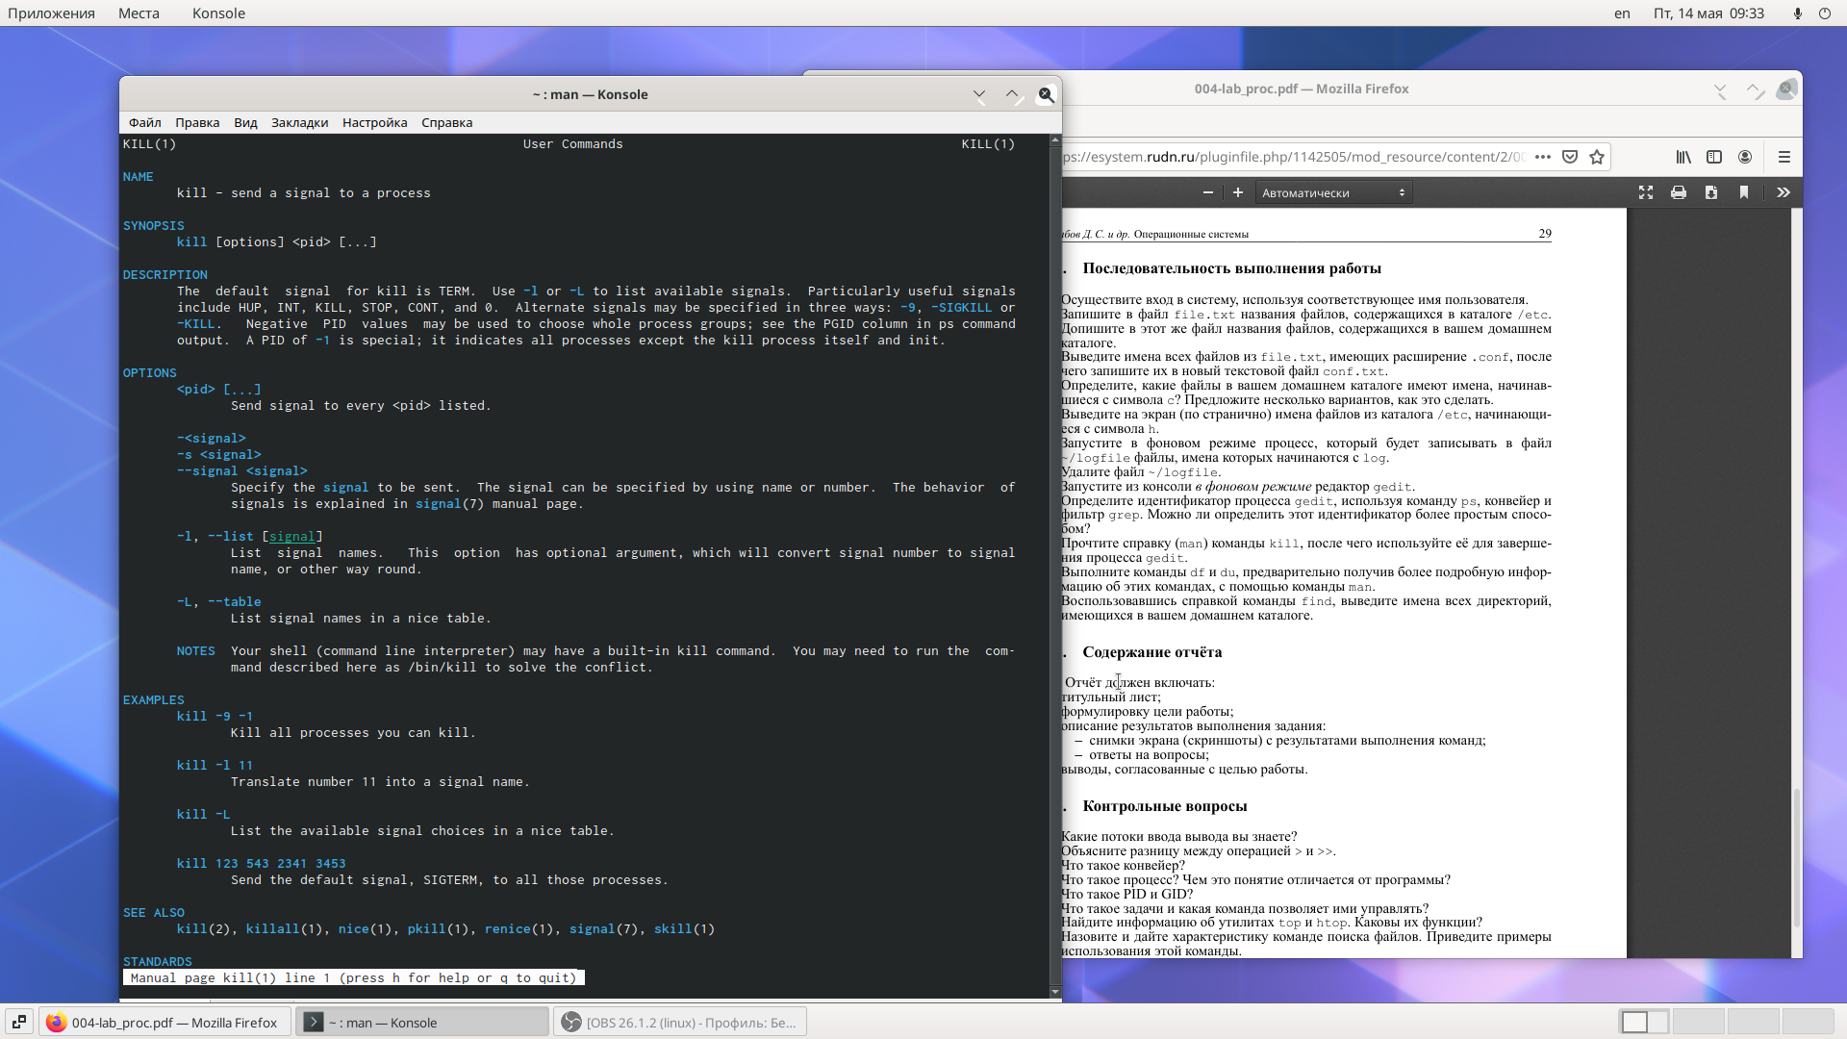 

1. Выполните команды df и du, предварительно получив более подробную инфор-мацию об этих командах, с помощью командыman.

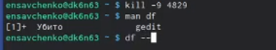 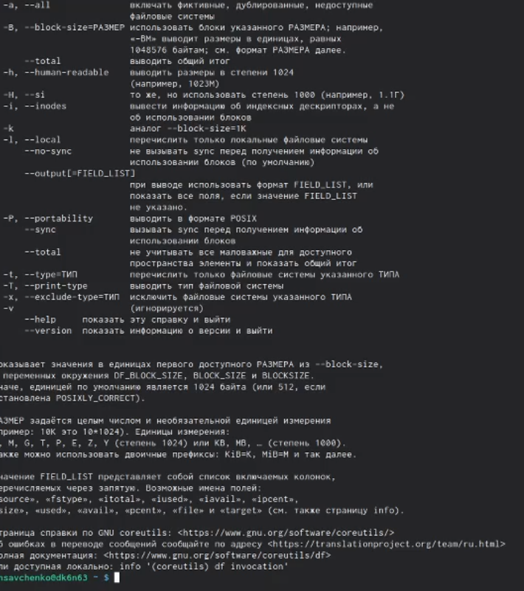  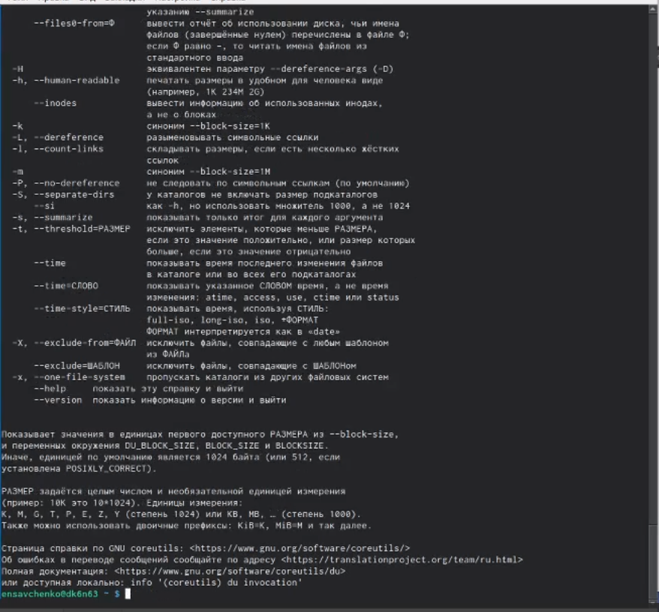 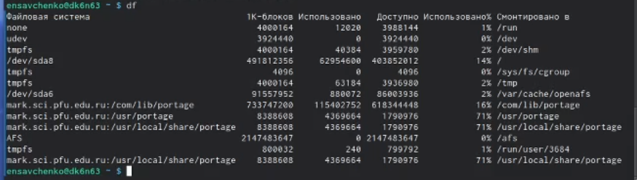 

1. Воспользовавшись справкой команды find, выведите имена всех директорий,имеющихся в вашем домашнем каталоге.

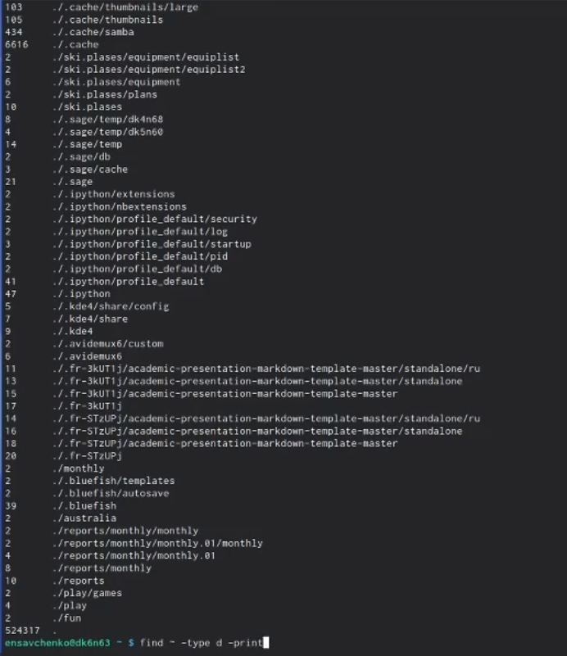 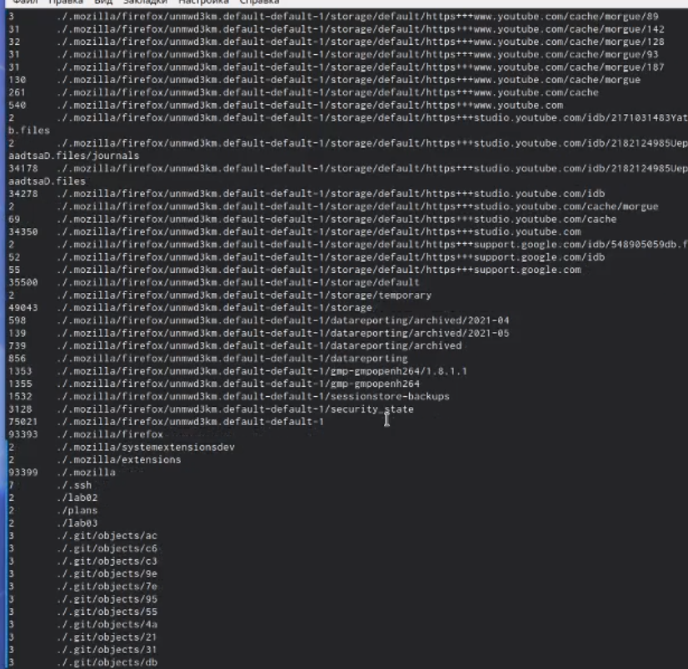

# Выводы

Я ознакомилась с инструментами поиска файлов и фильтрации текстовых данных. Приобрела практические навыки: по управлению процессами (и заданиями), по проверке использования диска и обслуживанию файловых систем.